МІНІСТЕРСТВО ОСВІТИ І НАУКИ УКРАЇНИ

НАЦІОНАЛЬНИЙ ТЕХНІЧНИЙ УНІВЕРСИТЕТ УКРАЇНИ

«КИЇВСЬКИЙ ПОЛІТЕХНІЧНИЙ ІНСТИТУТ ІМЕНІ ІГОРЯ СІКОРСЬКОГО»

ІНСТИТУТ ПРИКЛАДНОГО СИСТЕМНОГО АНАЛІЗУ

Кафедра системного проектування

**Лабораторна робота №03_TR**"Дослідження операторних передавальних функцій"

Виконав:

студент ІІ курсу

групи ДА-92

Насікан Д. Ю.

Варіант 11

Перевірив:

Поворознюк Н.І.

Київ – 2020

**Мета роботи**:

Оволодіти методами аналізу і отримати навички

експериментального лінійних кіл операторним методом

**Завдання**:

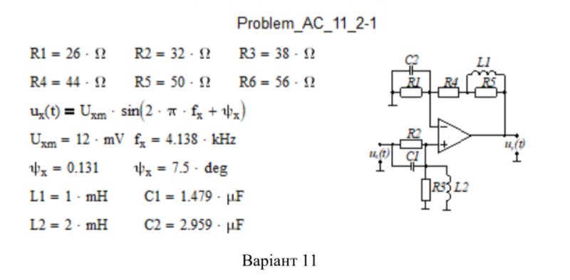

**Визначити**:

▪вихідну напругу пристрою Uy(t);

▪ струм iL(t) в індуктивному елементі L1;

▪ напругу uC(t) на ємнісному елементі C1

символічним методом у такій послідовності:

❒ Визначити і обчислити значення комплексних опорів (імпедансів) елементів кола;

❒ Визначити комплексне значення вхідної напруги;

❒ Побудувати еквівалентну комплексну схему заданого електронного пристрою;

❒ Розрахувати комплексний струм в індуктивному L1 і напругу на ємнісному C1 елементах;

❒ Розрахувати комплексний вихідну напругу електронного пристрою;

❒ За комплексними значеннями розрахувати амплітуду і початкову фазу

струму в індуктивному і напруги на ємнісному елементах;

❒ За комплексними значеннями розрахувати амплітуду і початкову фазу

вихідної напруги електронного пристрою.

**Розрахункова частина**

1. Визначаємо комплексну вхідну напругу та кутову частоту:
$$Ux=\frac{Uxm}{\sqrt[2]{2}}e^{jψ_{x}}=0.008413 +0.001108j V$$

$$ω=2πf_{x}=25999.82 s^{-1}$$

2. Визначаємо значення імпедансів кола:
$$Z_{R1} = R1 Z_{R2} = R2 Z_{R3} = R3$$

$$Z_{R4} = R4 Z_{R5} = R5 Z_{R6} = R6$$

$$Z_{L1}=j*ω*L1=25.9998j Ω$$

$$Z_{L2}=j*ω*L2=51.9996j Ω$$

$$Z_{C1}=\frac{1}{j*ω*C1}=-26.0053j Ω$$

$$Z_{C2}=\frac{1}{j*ω*C2}=-12.9982j Ω$$

3. Визначаємо еквівалентні комплексні опори паралельних з’єднань:
$$Z_{R3L2}=\frac{Z_{R3}*Z_{L2}}{Z_{R3}+Z_{L2}}= 24.7713 +18.1023j Ω$$

$$Z_{R1C2}=\frac{Z_{R1}*Z_{C2}}{Z_{R1}+Z_{C2}}=5.1989 -10.3992j Ω$$

$$Z_{R2C1}=\frac{Z_{R2}*Z_{C1}}{Z_{R2}+Z_{C1}}=12.7278 -15.6618j Ω$$

$$Z_{R5L1}=\frac{Z_{R5}*Z_{L1}}{Z_{R5}+Z_{L1}}=10.6422 +20.4659j Ω$$

4. Визначаємо еквівалентний вхідний комплексний опір:
$$Z_{x}=Z_{R2C1}+ Z_{R3L2}=37.4991 +2.4404j Ω$$

5. Визначаємо вхідний струм:
$$I_{x}=\frac{U_{x}}{Z_{x}}=0.000225 +0.000015j А$$

6. Визначаємо напругу на C1:

$$U_{R2C1}=I_{x}*Z_{R2C1}=0.0031 -0.0033j V$$

$U_{C1}=U_{R2C1}$ (паралельне з’єднання)

1. Визначаємо напругу на прямому вході операційного підсилювача:
$$U_{p}=I_{x}*Z_{R3L2}=0.0053 +0.0044j V$$

2. Визначаємо силу струму на еквівалентному з’єднанні R1C2:
$$I_{R1C2}=\frac{U_{p}}{Z_{R1C2}}=-0.000138+0.00058j A$$

3. Визначаємо комплексну вихідну напругу:
$$U_{y}=I_{R1C2}*\left(Z_{R1C2}+Z_{R4}+Z_{R5L1}\right)=-0.0141+0.0333j V$$

4. Визначаємо діюче значення вихідної напруги:
$$\left|U_{y}\right|=0.03616 V$$

5. Визначаємо амплітудне значення вихідної напруги:
$$U_{ym}=\left|U_{y}\right|*\sqrt{2}=0.0511 V$$

6. Визначаємо початкову фазу комплексної вихідної напруги:
$$ψ_{y}=1.971 rad=112.93 deg$$

7. Визначаємо діюче значення комплексної напруги на ємнісному елементі:
$$\left|U_{C1}\right|=0.0046 V$$

8. Визначаємо початкову фазу комплексної напруги на ємнісному елементі:
$$ψ_{С1}=-0.8224 rad=-47.12 deg$$

9. Визначаємо амплітудне значення комплексної напруги на ємнісному елементі:
$$U_{C1m}=\left|U_{C1}\right|*\sqrt{2}=0.0064 V$$

10. Визначаємо комплексний струм в індуктивному елементі:
$$I_{R1C2}=I_{R4}=I_{R5L1}\left(послідовне з^{'}єднання\right)$$

$$U_{R5L1}=I_{R5L1}*Z_{R5L1}=-0.0133+0.0033j V$$

$$I_{L1}=\frac{U_{R5L1}}{Z_{L1}}=0.000129 +0.000513j A$$

11. Визначаємо діюче значення комплексного струму в індуктивному елементі:
$$\left|I_{L1}\right|=0.000529 A$$

12. Визначаємо амплітудне значення комплексного струму в індуктивному елементі:
$$I_{L1m}=\left|I_{L1}\right|*\sqrt{2}=0.000748 A$$

13. Визначаємо початкову фазу комплексного струму в індуктивному елементі:
$$ψ_{L1}=1.325 rad= 75.9 deg$$

14. Визначаємо зсув по часу вихідної напруги відносно вхідної напруги:
$$Δt_{y}=\frac{ψ_{x}-ψ_{y}}{2πf_{x}}=-0.000071 s$$

15. Визначаємо зсув по часу напруги на конденсаторі відносно вхідної напруги:
$$Δt_{UC1}=\frac{ψ_{x}-ψ_{C1}}{2πf_{x}}=0.0000367 s$$

16. Визначаємо зсув по часу струму в індукторі відносно вхідної напруги:

$$Δt_{IL1}=\frac{ψ_{x}-ψ_{L1}}{2πf_{x}}=-0.000046 s$$

**Експериментальна частина**

1. Вихідна напруга:

За допомогою осцилографа знімаємо осцилограми залежності вхідної і вихідної напруги від часу. На осцилограмах за допомогою візирів вимірюємо амплітудні значення вхідної і вихідної напруги і записуємо їх в таблицю.

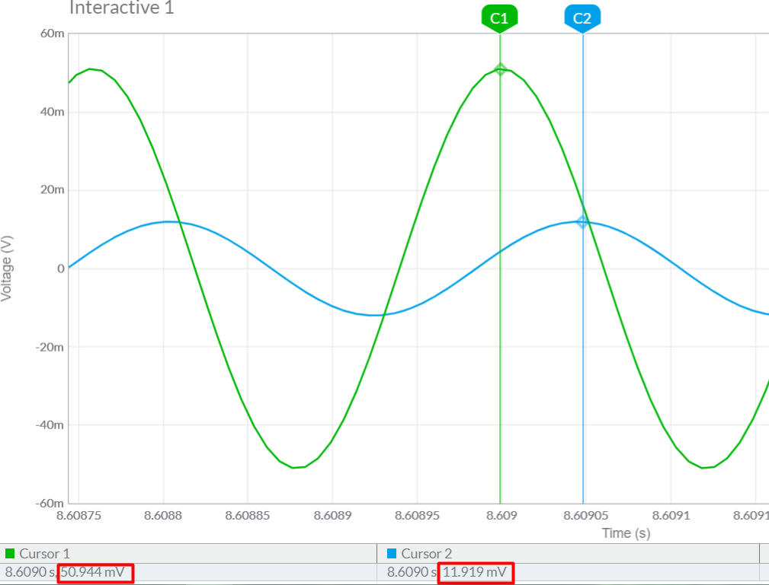

За допомогою візирів визначаємо зсув за часом вихідної напруги Uy відносно вхідної напруги Ux:

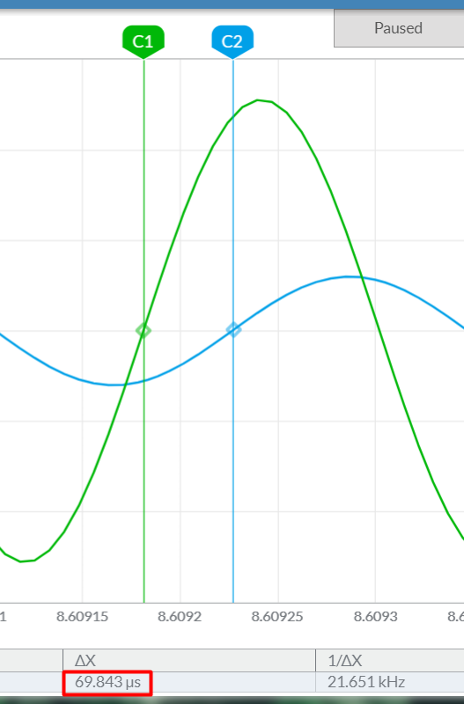

$${∆t}_{y}=T_{2}-T_{1}=69.843 μs$$

$$φ_{y}={∆t}_{y}*2*π*f_{x}=1.8159 rad$$

$$ψ_{y}=ψ_{x}+φ_{y}=1.9469 rad$$

$$ψ_{y}=111.54 deg$$

1. Напруга на конденсаторі:

За допомогою осцилографа знімаємо осцилограми залежності вхідної напруги і напруги на ємності від часу. На осцилограмах за допомогою візирів вимірюємо амплітудні значення вхідної напруги і напруги на ємності і записуємо їх в таблицю.

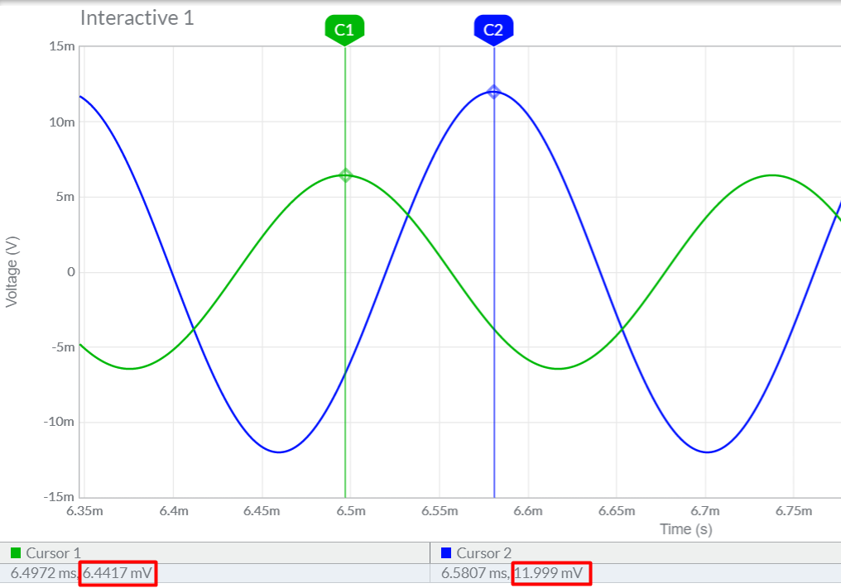

За допомогою візирів визначаємо зсув за часом напруги на ємності відносно вхідної

напруги:

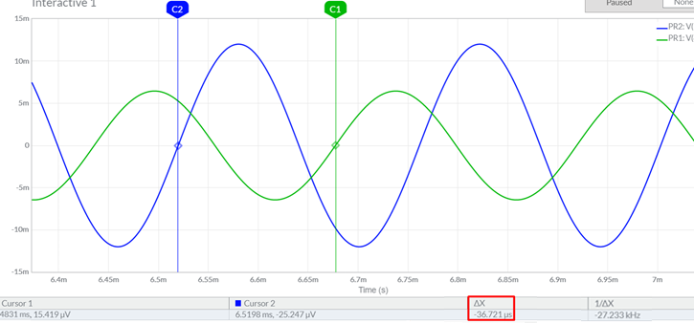

$${∆t}_{С}=T_{2}-T_{1}=-36.721 μs$$

$$φ_{С}={∆t}_{С}*2*π*f_{x}=-0.9547 rad$$

$$ψ_{c}=ψ_{x}+φ_{С}=-0.8237 rad$$

$$ψ_{c}=-47.19 deg$$

1. Струм в індукторі:

За допомогою осцилографа знімаємо осцилограми залежності вхідної напруги і струму в індукторі від часу. На осцилограмах за допомогою візирів вимірюємо амплітудні значення вхідної напруги і струму в індукторі і записуємо їх в таблицю.

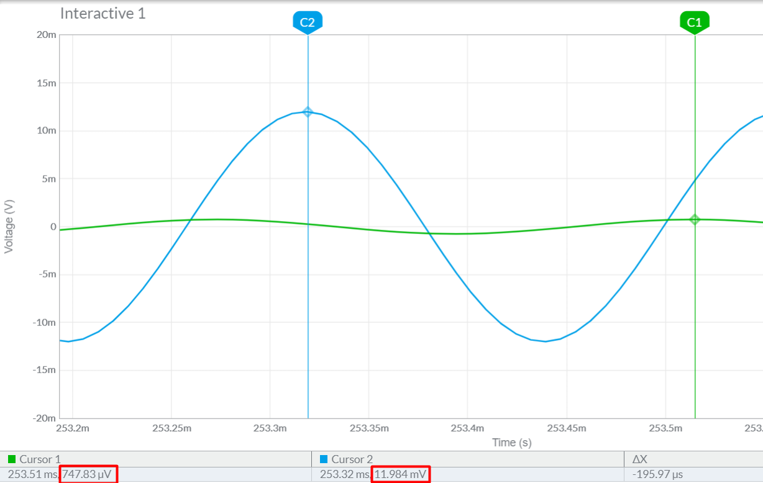

За допомогою візирів визначаємо зсув за часом сили струму на індуктивному елементі відносно вхідної напруги:

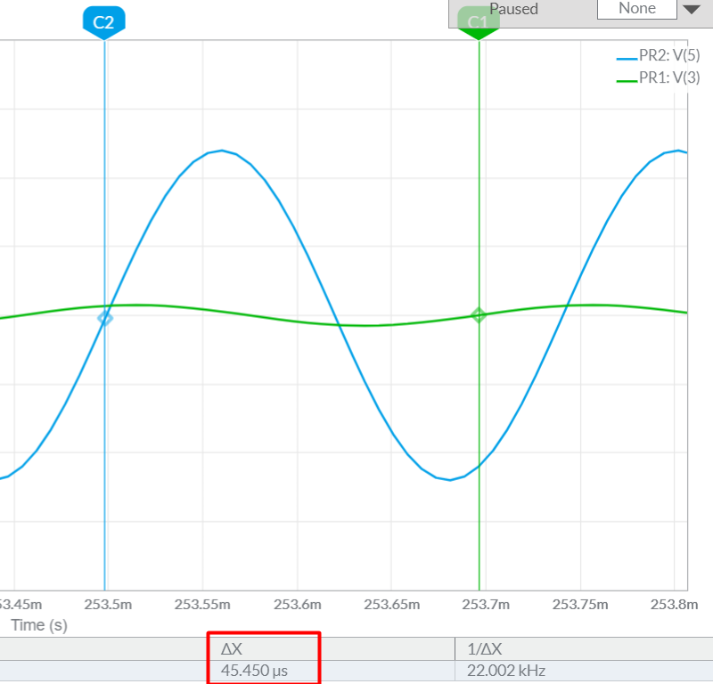

$${∆t}_{L}=T_{2}-T_{1}=46.450 μs$$

$$φ_{L}={∆t}_{С}*2*π*f_{x}=1.2076 rad$$

$$ψ_{L}=ψ_{x}+φ_{L}=1.3387 rad$$

$$ψ_{L}=76.70 deg$$

|  |  |  |  |
| --- | --- | --- | --- |
|  | Параметри | | |
| Діюче значення | Амплітудне значення | Початкова фаза deg |
| Вихідна напруга mV | | | |
| Результати обчислень | 36.16 | 51.137 | 112.93 |
| Результати вимірювань | 36.058 | 50.994 | 111.54 |
| Напруга на конденсаторі mV | | | |
| Результати обчислень | 4.6 | 6.4 | -47.12 |
| Результати вимірювань | 4.555 | 6.4417 | -47.19 |
| Струм в індукторі mA | | | |
| Результати обчислень | 0.529 | 0.748 | 75.9 |
| Результати вимірювань | 0.528 | 0.747 | 76.70 |

**Висновки**

У ході цієї лабораторної роботи мною були вдосконалені вміння зі знаходження залежностей сил струму та напруг в колі змінного стуму від часу за допомогою імпедансів. Також, я познайомився й практично попрацював з операційним підсилювачем. Як видно, усі результати збігаються з допустимими похибками.